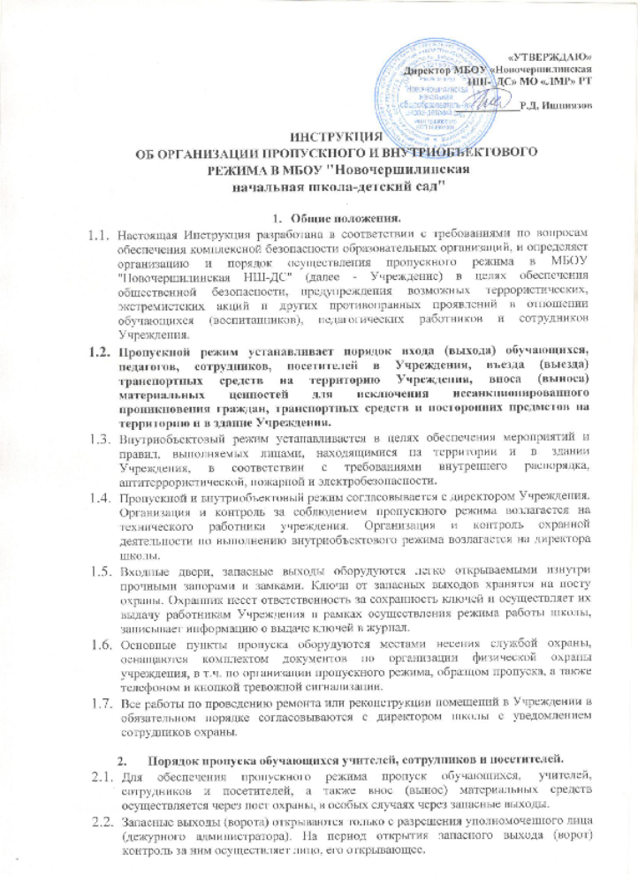

Вход обучающихся в здания Учреждения на учебные занятия осуществляется самостоятельно (родители без предъявления документов и записи в журнале регистрации посетителей допускаются только во двор школы) с 07 ч. 40 мин. до 19 ч. 00 мин.
  - Массовый пропуск обучающихся из зданий Учреждения на переменах осуществляется только по согласованию с директором школы (дежурным администратором).
  - В период занятий обучающиеся выходят из здания школы только с разрешения учителя- предметника, либо с разрешения директора Учреждения, дежурного администратора.
  - После окончания времени, отведенного для входа обучающихся на занятия или их выхода с занятий, сотрудник школы обязан произвести обход территория школы, а директор − осмотр внутренних помещений школы на предмет выявления посторонних, взрывоопасных и подозрительных предметов.
  - Родители (законные представители) могут быть допущены в Учреждение при предъявлении документа, удостоверяющего личность во неурочное время или время, указанное сотрудниками школы, с обязательной регистрацией данных документа в журнале регистрации посетителей (паспортные данные, время прибытия, время убытия, к кому прибыл, цель посещения школы).
При проведении родительских собраний, родительских дней, праздничных мероприятий классные руководители передают работнику охраны списки посетителей, заверенные печатью и подписью директора Учреждения либо лица его замещающего. Проход посетителей на данные мероприятия осуществляется с предъявлением охраннику документа удостоверяющего личность без регистрации данных в журнале учета посетителей, но с отметкой в списке (подписью посетителя).

  - Нахождение обучающихся в зданиях Учреждения после окончания занятий осуществляется с согласия родителей и под контролем сотрудников, проводимых мероприятие.
  - Пропуск посетителей в здания Учреждения во время учебных занятий допускается только по согласованию с директором школы.
  - Проход родителей, сопровождающих детей на занятия и забирающих их с занятий, осуществляется без записи в журнал учета посетителей и предъявления документа, удостоверяющего личность, только во двор школы.
  - Члены кружков, секций или другие группы обучающихся для проведения внеклассных и внеурочных мероприятий допускаются в Учреждение по спискам, утвержденным директором Учреждения в его отсутствие лицом его замещающим.
  - Лица, не связанные с образовательным процессом, посещающие Учреждение по служебной необходимости, пропускаются при предъявлении документа удостоверяющего личность и по согласованию с директором Учреждения, дежурным администратором с записью в журнале регистрации посетителей.
  - При выполнении в Учреждении строительных и ремонтных работ, допуск рабочих осуществляется по списку подрядной организации, согласованному с директором Учреждения с обязательным уведомлением территориального подразделения ОМВД.
  - Передвижение посетителей в зданиях Учреждения осуществляется в сопровождении работника школы или дежурного администратора.
  - Рабочим (уборщикам производственных и служебных помещений) разрешено находится в здании школы в рабочие дни до 19.00.
В нерабочее время, праздничные и выходные дни беспрепятственно допускается в школу только администрация Учреждения.
Сотрудники, которым по роду работы необходимо быть в Учреждении в нерабочее время, праздничные и выходные дни, допускаются на основании служебной записки, заверенной подписью директора Учреждения, но не позднее 19.00.

Осмотр вещей посетителей
  - Крупногабаритные предметы, ящики, коробки проносятся в здания Учреждения после проведенного их досмотра, исключающего пронос запрещенных предметов в здание образовательного учреждения (взрывчатые вещества, холодное и огнестрельное оружие, наркотики и т.п.).
  - Материальные ценности выносятся из зданий учреждения на основании служебной записки, подписанной заместителем директора по АХР и заверенной директором школы.
  - При наличии у посетителей ручной клади сотрудник охраны предлагает добровольно предъявить содержимое ручной клади.
В случае отказа вызывается дежурный администратор школы и посетителю предлагается подождать его у входа. При отказе предъявить содержимое ручной клади дежурному администратору посетитель не допускается в Учреждение.
  - В случае, если посетитель, не предъявивший к осмотру ручную кладь и отказывается покинуть Учреждение сотрудник охраны, либо дежурный администратор, оценив обстановку, информирует директора Учреждения (заместителя директора по ПР) и действует по его указаниям, при необходимости вызывает наряд полиции, применяет средство тревожной сигнализации.
  - Данные о посетителях фиксируются в журнале регистрации посетителей.

Порядок допуска на территорию транспортных средств, аварийных бригад, машин скорой помощи.
  - Въезд на территорию Учреждения и парковка на территории Учреждения частных автомашин запрещен.
  - Допуск автотранспортных средств на территорию Учреждения осуществляется только с разрешения директора, на основании путевого листа и водительского удостоверения на право управления автомобилем с записью в Журнале регистрации автотранспорта лицом ответственным за пропуск автотранспорта, который назначается приказом директора школы.
Осмотр въезжающего автотранспорта на территорию Учреждения и груза производится перед воротами.
  - Список автотранспорта, которому разрешен въезд на территорию Учреждения, определяется приказом директора Учреждения и его копия находится у сотрудника.
Въезд автотранспорта не предусмотренного списком разрешается только с разрешения директора, в его отсутствие лицом его замещающим.
  - Движение автотранспорта по территории разрешено со скоростью не более 5 км/час. Парковка автомашин, доставивших материальные ценности, продукты осуществляется у запасного выхода с соблюдением всех мер безопасности и правил дорожного движения под контролем директора (или назначенного сотрудника).
  - Пожарные машины, автотранспорт аварийных бригад, машины скорой помощи допускаются на территорию беспрепятственно. В последующем, после ликвидации ЧС (пожара, оказания первой медицинской помощи, ликвидации аварии), в Журнале регистрации автотранспорта осуществляется запись о допуске автотранспорта с указанием принадлежности, марки и типа автомобиля.
  - В случае, если с водителем в автомобиле есть пассажир, к нему предъявляются требования по пропуску в учреждение посторонних лиц. Допускается фиксация

данных о пассажире в Журнале регистрации автотранспорта.
  - Действия лиц, отвечающих за пропуск автотранспорта, в случае возникновения нештатной ситуации аналогичны действиям лица, осуществляющего пропускной режим в здание школы.

